Resolución del Pleno del Instituto de Transparencia, Acceso a la Información Pública y Protección de Datos Personales del Estado de México y Municipios, con domicilio en Metepec, Estado de México, de fecha veintiséis de marzo de dos mil diecinueve.

VISTOS los expedientes formados con motivo de los recursos de revisión 00347/INFOEM/IP/RR/2019 y 00348/INFOEM/IP/RR/2019 acumulados, promovidos por el C. Xxxx Sxxxx Xxxxx, en lo sucesivo EL RECURRENTE, en contra de la respuesta emitida por el Ayuntamiento de Juchitepec, en lo sucesivo EL SUJETO OBLIGADO, se procede a dictar la presente resolución con base en lo siguiente:

RESULTANDO

I. En fecha ocho de enero de dos mil diecinueve, EL RECURRENTE presentó a través del Sistema de Acceso a la Información Mexiquense, en lo subsecuente EL SAIMEX, ante EL SUJETO OBLIGADO, las solicitudes de acceso a la información pública, a las que se les asignó los números de expedientes 00006/JUCHITE/IP/2019 y 00005/JUCHITE/IP/2019, mediante las cuales solicitó:

00006/JUCHITE/IP/2019:
“Solicito amablemente el curriculum de quienes integran el organigrama de la administración pública municipal así como copia simple digitalizada del titulo o en su caso constancia del ultimo grado de estudios y cédula profesional para quienes ocupan de director, encargado de area, sub director, coordinadores, asís como el presidente municipal, sindico y regidores del periodo 2019-2021 tanto de ayuntamiento como de DIF(Presidenta, Directora, encargados y coordinadores.” (Sic)

00005/JUCHITE/IP/2019:
“Solicito amablemente el organigrama de la administración pública municipal para el periodo 2019-2021 tanto de ayuntamiento como de DIF.”

MODALIDAD DE ENTREGA: Vía SAIMEX.
II. De las constancias que obran en EL SAIMEX, se desprende que el día veintiséis de enero del año dos mil diecinueve; que por ser día inhábil por ser sábado se registraron el veintiocho del mes y año en curso, el Responsable de la Unidad de Transparencia del SUJETO OBLIGADO dio respuesta a las solicitudes de información, en los siguientes términos:

“Folio de la solicitud: 00006/JUCHITE/IP/2019
Buenos dias, por favor vea el archivo adjunto. Cualquier duda o aclaracion estamos a sus ordenes.

ATENTAMENTE
Joseph Lloyd Selkow Garcia”

Advirtiendo de dicha respuesta, que EL SUJETO OBLIGADO acompañó un archivo electrónico denominado Respuesta.pdf, el cual se omite su inserción por ser del conocimiento de las partes.

“Folio de la solicitud: 00005/JUCHITE/IP/2019
Buenas tardes, por favor vea archivos adjuntos. Cualquier duda o aclaracion, estamos a sus ordenes..

ATENTAMENTE
Joseph Lloyd Selkow Garcia”

Es de precisar que la autoridad anexó tres archivos electrónicos denominados Organigrama Gral Juchitepec 2019-2021.png, Admin10.pdf y AdminOrganigrama.pdf, los cuales serán analizados en el apartado correspondiente.

III. Inconforme con las respuestas, el treinta de enero del año dos mil diecinueve, EL RECURRENTE interpuso los recursos de revisión objeto del presente estudio, a los que se les asignó los números de expedientes 00347/INFOEM/IP/RR/2019 y 00348/INFOEM/IP/RR/2019, en el que señaló como acto impugnado lo siguiente:

00347/INFOEM/IP/RR/2019:
“Solicito amablemente el curriculum de quienes integran el organigrama de la administración pública municipal así como copia simple digitalizada del titulo o en su caso constancia del ultimo grado de estudios y cédula profesional para quienes ocupan de director, encargado de area, sub director, coordinadores, asís como el presidente municipal, sindico y regidores del periodo 2019-2021 tanto de ayuntamiento como de DIF(Presidenta, Directora, encargados y coordinadores.” (Sic)

00348/INFOEM/IP/RR/2019:
“Solicito amablemente el organigrama de la administración pública municipal para el periodo 2019-2021 tanto de ayuntamiento como de DIF.” (sic)

Asimismo, como razones o motivos de inconformidad:
00347/INFOEM/IP/RR/2019:
“solo envía un oficio excusando la existencia de la información” (Sic)

00348/INFOEM/IP/RR/2019:
“Mandaron un organigrama simple sin nombres y cargos de los servidores públicos de la administración publica municipal” (sic)

IV. El treinta de enero de dos mil diecinueve, los recursos de que se tratan se enviaron electrónicamente al Instituto de Transparencia, Acceso a la Información Pública y Protección de Datos Personales del Estado de México y Municipios y con fundamento en el artículo 185, fracción I de la Ley de Transparencia y Acceso a la Información Pública del Estado de México y Municipios, se turnó, a través del SAIMEX, el recurso de revisión 00347/INFOEM/IP/RR/2019 a la Comisionada EVA ABAID YAPUR, el recurso 00348/INFOEM/IP/RR/2019 al Comisionado JOSÉ GUADALUPE LUNA HERNÁNDEZ, a efecto de decretar su admisión o desechamiento.

V. De las constancias del expediente electrónico del SAIMEX, se desprende que en fecha seis de febrero de dos mil diecinueve, se acordó la admisión a trámite de los recursos de revisión que nos ocupan, así como la integración de los expedientes respectivos, mismos que se pusieron a disposición de las partes, para que en un plazo máximo de siete días hábiles conforme a lo dispuesto por el artículo 185 de la Ley de Transparencia y Acceso a la Información Pública del Estado de México y Municipios, manifestaran lo que a su derecho conviniera, a efecto de presentar pruebas y alegatos; así como para que EL SUJETO OBLIGADO rindiera su Informe Justificado.

VI. De las constancias que obran en el SAIMEX, se advierte que EL RECURRENTE no presentó manifestaciones y alegatos, ni ofreció los medios de prueba que a su derecho convinieran. Por su parte, el trece y veintiocho de febrero de dos mil diecinueve, EL SUJETO OBLIGADO rindió los respectivos Informes Justificados, mismos que no fueron puestos a la vista del particular en razón de que EL SUJETO OBLIGADO ratificó sus respuestas, por lo que se harán del conocimiento del particular al momento de notificar la presente resolución.

VIII. Por economía procesal y a fin de evitar la emisión de resoluciones contradictorias, el Pleno de este Instituto determinó la acumulación de los recursos de revisión 00347/INFOEM/IP/RR/2019 y 00348/INFOEM/IP/RR/2019, en la Quinta Sesión Ordinaria del siete de febrero de dos mil diecinueve, turnándose a la Comisionada EVA ABAID YAPUR para que formulara y presentara el proyecto de resolución correspondiente, esto de conformidad con el numeral ONCE inciso b) y d) de los Lineamientos para la Recepción, Trámite y Resolución de las Solicitudes de Acceso a la Información, así como de los Recursos de Revisión que deberán observar los Sujetos Obligados por la Ley de Transparencia y Acceso a la Información Pública del Estado de México y Municipios, que señalan:
“ONCE. El Instituto, para mejor resolver y evitar la emisión de resoluciones contradictorias, podrá acordar la acumulación de los expedientes de recursos de revisión, de oficio o a petición de parte cuando:
…
b) Las partes o los actos impugnados sean iguales;
d) Resulte conveniente la resolución unificada de los asuntos; y”
(Énfasis añadido)
Asimismo, es de señalar que, los recursos de referencia fueron presentados por el mismo RECURRENTE ante el SUJETO OBLIGADO, aunado a que resulta conveniente su trámite de forma unificada para evitar la emisión de resoluciones contradictorias, por lo que, fue procedente que este Órgano Garante decretara su acumulación, de conformidad con lo dispuesto en el artículo 18 del Código de Procedimientos Administrativos del Estado de México, de aplicación supletoria en términos del artículo 195 de la Ley de Transparencia y Acceso a la Información Pública del Estado de México y Municipios, que a la letra señalan:
Código de Procedimientos Administrativos del Estado de México
“Artículo 18.- La autoridad administrativa o el Tribunal acordarán la acumulación de los expedientes del procedimiento y proceso administrativo que ante ellos se sigan, de oficio o a petición de parte, cuando las partes o los actos administrativos sean iguales, se trate de actos conexos o resulte conveniente el trámite unificado de los asuntos, para evitar la emisión de resoluciones contradictorias. La misma regla se aplicará, en lo conducente, para la separación de los expedientes.
Ley de Transparencia y Acceso a la Información Pública del Estado de México y Municipios.

Ley de Transparencia y Acceso a la Información Pública del Estado de México y Municipios
Artículo 195. En la tramitación del recurso de revisión se aplicarán supletoriamente las disposiciones contenidas en el Código de Procedimientos Administrativos del Estado de México.”
(Énfasis añadido)
De lo dispuesto en la normativa anterior, dicha acumulación procede cuando:
a) El solicitante y la información referida sean las mismas;
b) Las partes o los actos impugnados sean iguales;
c) Cuando se trate del mismo solicitante, el mismo Sujeto Obligado, aunque se trate de solicitudes diversas; y
d) Resulte conveniente la resolución unificada de los asuntos.

Tal y como se mencionó anteriormente, los recursos de revisión que nos ocupan fueron interpuestos por el mismo RECURRENTE ante el SUJETO OBLIGADO, además de que la información solicitada es prácticamente la misma, por lo que, resulta conveniente su resolución conjunta. Bajo este orden de ideas, se acordó procedente la acumulación de los recursos de revisión señalados en la presente resolución, lo anterior, con el fin de no emitir resoluciones contradictorias entre sí, en caso de resolverlos en forma separada.

IX. Transcurrido el plazo señalado en párrafo que anteceden y, una vez analizado el estado procesal que guardaban los expedientes, el siete de marzo de dos mil diecinueve, la Comisionada Ponente acordó el cierre de instrucción, así como la remisión del mismo a efecto de ser resuelto, de conformidad con lo establecido en el artículo 185, fracciones VI y VIII de la Ley de Transparencia y Acceso a la Información Pública del Estado de México y Municipios;

IX. En fecha veintiuno de enero de dos mil diecinueve, con fundamento en el artículo 181 párrafo tercero de la Ley de Transparencia y Acceso a la Información Pública del Estado de México y Municipios, se determinó ampliar el plazo para emitir resolución por un periodo de quince días hábiles; y

CONSIDERANDO

PRIMERO. Competencia. Este Instituto de Transparencia, Acceso a la Información Pública y Protección de Datos Personales del Estado de México y Municipios, es competente para conocer y resolver los presentes recursos, conforme a lo dispuesto en los artículos 6, Apartado A de la Constitución Política de los Estados Unidos Mexicanos; 5, párrafos vigésimo, vigésimo primero y vigésimo segundo, fracciones IV y V de la Constitución Política del Estado Libre y Soberano de México; 1, 2, fracción II, 13, 29, 36, fracciones I y II, 176, 178, 179, 181, párrafo tercero y 185 de la Ley de Transparencia y Acceso a la Información Pública del Estado de México y Municipios; y 9, fracciones I y XXIV y 11 del Reglamento Interior del Instituto de Transparencia, Acceso a la Información Pública y Protección de Datos Personales del Estado de México y Municipios; toda vez que se tratan de recursos de revisión interpuestos por un Ciudadano en términos de la Ley de la materia.

SEGUNDO. Interés. Los recursos de revisión fueron interpuestos por parte legítima, en atención a que se presentaron por EL RECURRENTE, quien es la misma persona que formuló las solicitudes de acceso a la información pública al SUJETO OBLIGADO.

TERCERO. Oportunidad. Los recursos de revisión fueron interpuestos dentro del plazo de quince días hábiles contados a partir del día siguiente al en que EL RECURRENTE tuvo conocimiento de las respuestas impugnadas, tal y como lo prevé el artículo 178 de la Ley de Transparencia y Acceso a la Información Pública del Estado de México y Municipios, que establece:

“Artículo 178. El solicitante podrá interponer, por sí mismo o a través de su representante, de manera directa o por medios electrónicos, recurso de revisión ante el Instituto o ante la Unidad de Transparencia que haya conocido de la solicitud dentro de los quince días hábiles, siguientes a la fecha de la notificación de la respuesta.
A falta de respuesta del sujeto obligado, dentro de los plazos establecidos en esta Ley, a una solicitud de acceso a la información pública, el recurso podrá ser interpuesto en cualquier momento, acompañado con el documento que pruebe la fecha en que presentó la solicitud.
En el caso de que se interponga ante la Unidad de Transparencia, ésta deberá remitir el recurso de revisión al Instituto a más tardar al día siguiente de haberlo recibido.”

En efecto, atendiendo a que EL SUJETO OBLIGADO notificó las respuestas a las solicitudes de información pública el día veintiséis de enero de dos mil diecinueve; que por ser día inhábil por ser sábado, se registraron el veintiocho del mismo mes y año, el plazo de quince días hábiles que el artículo 178 de la ley de la materia otorga al RECURRENTE para presentar los recursos de revisión, transcurrió del veintinueve de enero al veinte de febrero del dos mil diecinueve, sin contemplar en el cómputo los días dos, tres, nueve, diez, dieciséis y diecisiete de febrero de dos mil diecinueve, por corresponder a sábados y domingos, considerados como días inhábiles, en términos del artículo 3 fracción X de la Ley de Transparencia y Acceso a la Información Pública del Estado de México y Municipios, así como el cuatro de febrero de dos mil diecinueve considerado como suspensión de labores.

En ese tenor, si los recursos de revisión que nos ocupan, se interpusieron el treinta de enero de dos mil diecinueve, éstos se encuentran dentro de los márgenes temporales previstos en el citado precepto legal y, por tanto, su interposición se considera oportuna.

CUARTO. Procedibilidad. Del análisis efectuado, se advierte que resulta procedente la interposición de los recursos y se concluye la acreditación plena de todos y cada uno de los elementos formales exigidos por el artículo 180 de la Ley de Transparencia y Acceso a la Información Pública del Estado de México y Municipios, en atención a que fueron presentados mediante el formato visible en el SAIMEX.

QUINTO. Estudio y resolución del recurso. Una vez determinada la vía sobre la que versarán los presentes recursos, y previa revisión de los expedientes electrónicos formados en EL SAIMEX con motivo de las solicitudes de información y de los recursos a que dan origen, es conveniente analizar si las respuestas del SUJETO OBLIGADO, cumplen con los requisitos y procedimientos del derecho de acceso a la información pública, por lo que, en primer término debemos recordar que las solicitudes de información planteadas por EL RECURRENTE, consistieron en:
- El currículum de quienes integran el organigrama de la administración pública municipal
- Copia simple digitalizada del título o en su caso constancia del último grado de estudios y cédula profesional para quienes ocupan de director, encargado de área, sub director, coordinadores, Presidente Municipal, Sindico y Regidores del periodo 2019-2021 tanto de ayuntamiento como de DIF(Presidenta, Directora, encargados y coordinadores.
- El Organigrama de la Administración Pública Municipal para el periodo 2019-2021 tanto de Ayuntamiento como del DIF.

Por su parte, EL SUJETO OBLIGADO al dar respuesta a la solicitud de información, informó por parte del Subdirector de Administración como Servidor Público Habilitado Competente, que en cuanto a los incisos a) y b) no podía entregarle la información ya que aún no se habían recabado todos los documentos, por lo que respecta a la solicitud referente al Sistema para el Desarrollo Integral de la Familia, la debía requerir a la misma, ya que llevan un controla a parte, tal y como se demuestra en la imagen que a continuación se inserta:

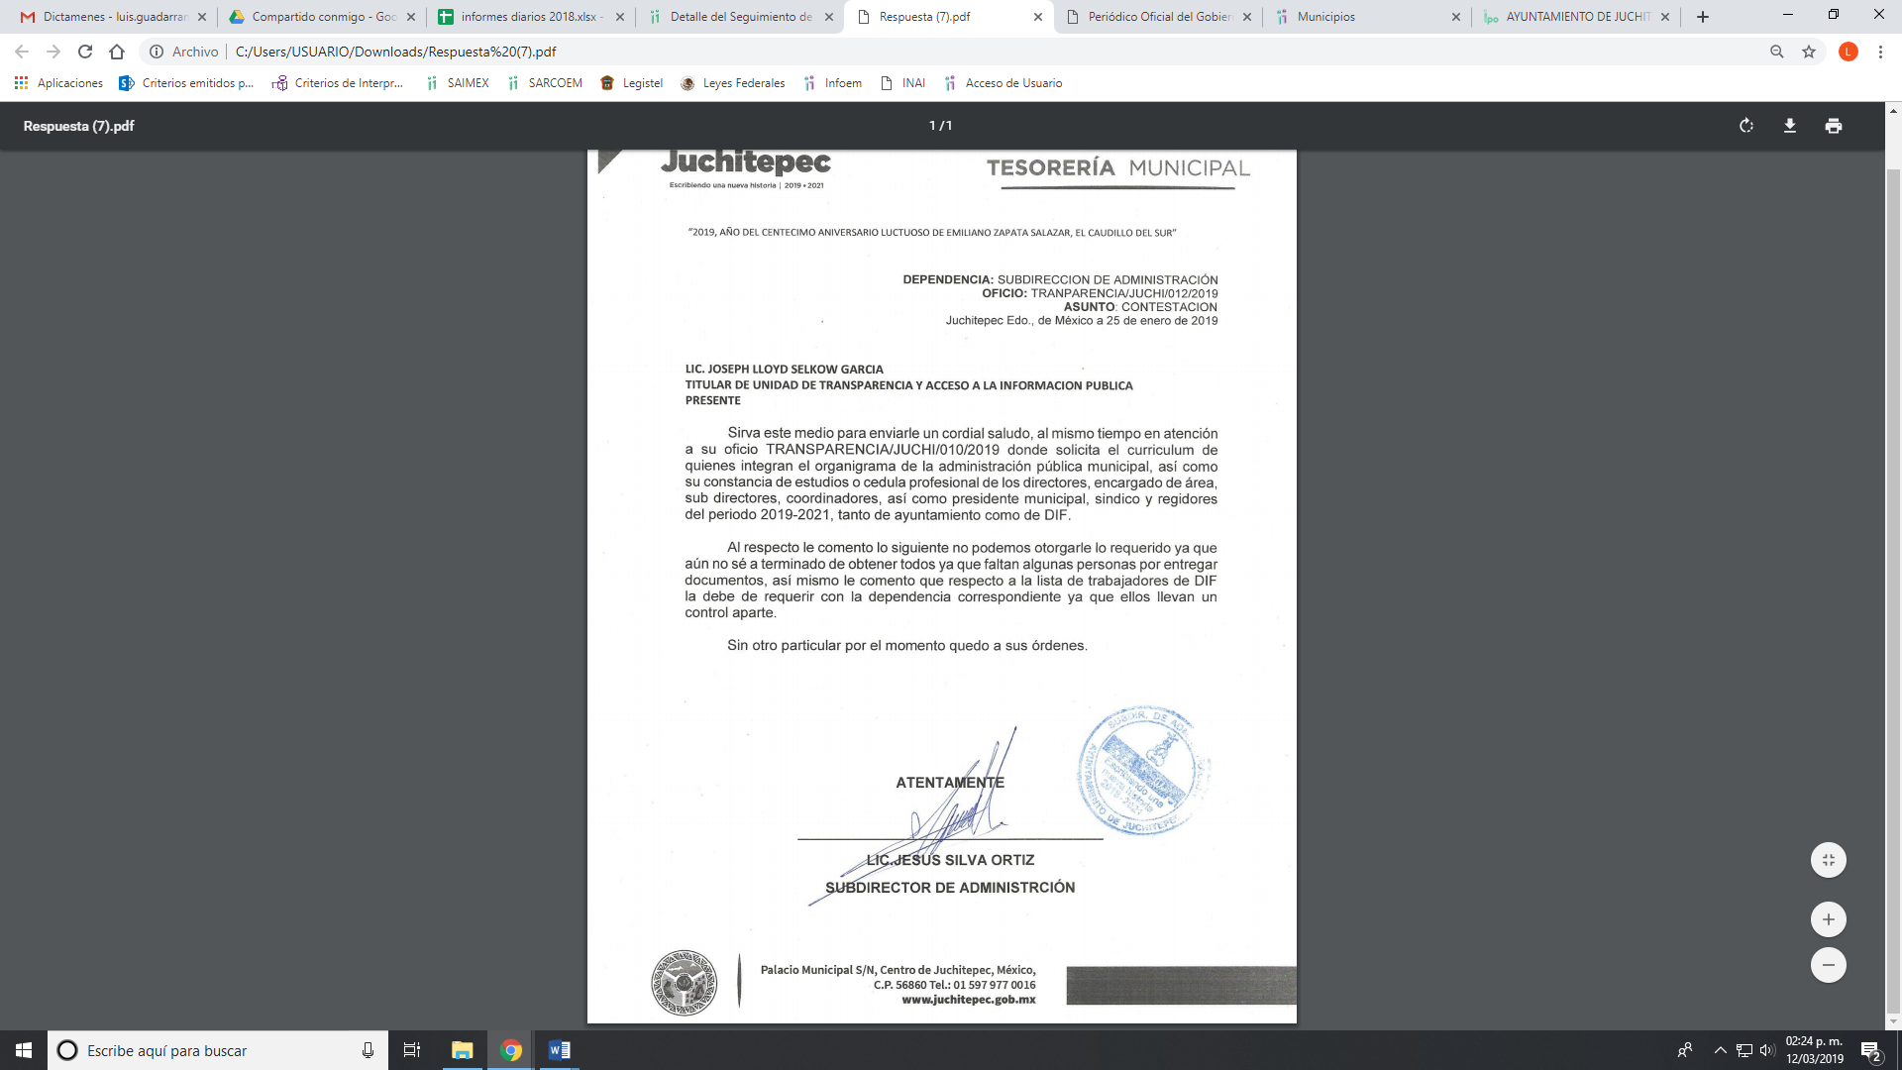
En relación al inciso c), EL SUJETO OBLIGADO le anexó el organigrama 2019-2021, como se muestra:

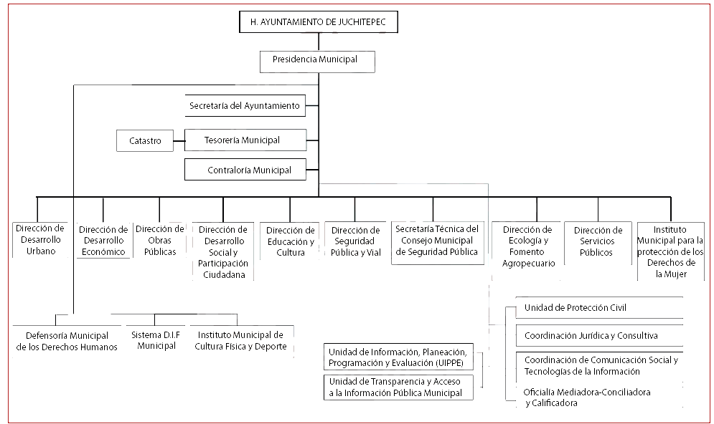
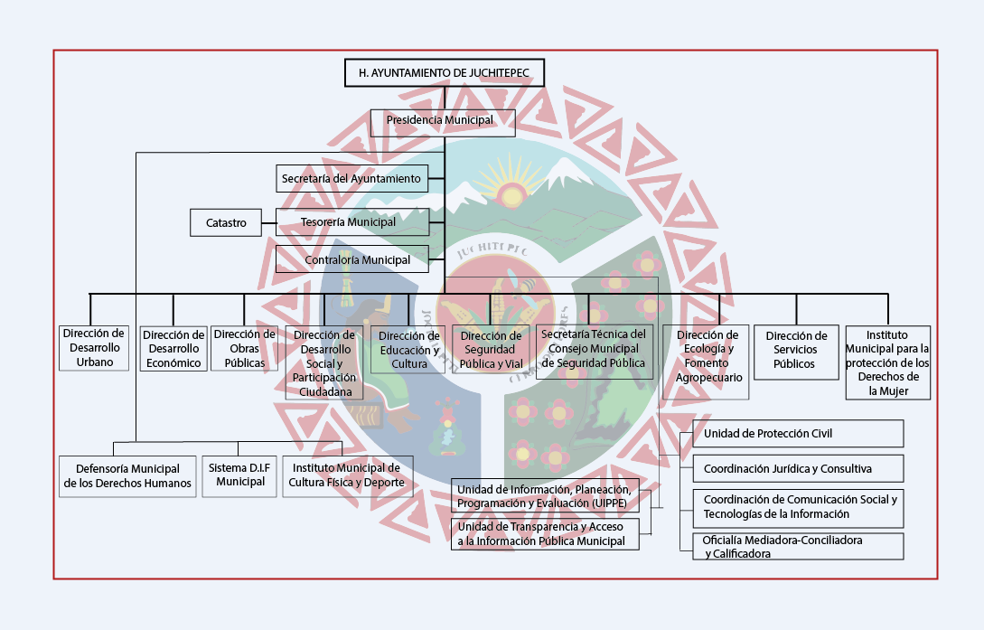

Ante las respuestas aludidas, EL RECURRENTE interpuso los recursos de revisión que nos ocupan, en los que especificó como acto impugnado en ambos recursos, la omisión de entregarle la información de las solicitudes de información pública; así como razones o motivos de inconformidad que sólo envía un oficio por el que se excusan de tener lo requerido; así como también, que le adjuntaron un organigrama simple sin nombres y cargos.

Fue así que, EL SUJETO OBLIGADO al rendir su Informe Justificado, manifestó la negativa a entregar la información argumentado que por los incisos a) y b), las documentales contienen datos personales por lo que la misma es clasificada como confidencial de manera permanente, en términos de lo que disponen los artículos 3, fracción IV y 40, párrafo segundo de la Ley de Protección de Datos personales en Posesión de Sujetos Obligados del Estado de México y Municipios; así como, 6, 86, 122, 131 y 143, fracciones I y III de la Ley de Transparencia y Acceso a la Información Pública del Estado de México y Municipios.

De igual forma, la Presidenta del Sistema Municipal del DIF de Juchitepec, señaló que el organigrama solicitado no había sido autorizado por la Junta de Gobierno, motivo por el cual no podía entregar la información.

De lo expuesto, se advierte la negativa del SUJETO OBLIGADO de entregar la información requerida por el ahora RECURRENTE y de igual forma se desprende que los Servidores Públicos Habilitados Competentes no fundaron ni motivaron su actuación; ello, en virtud de que los actos de autoridad deben de fundamentarse y motivarse.

Refuerza lo argumentado, lo que la Suprema Corte de Justicia de la Nación ha establecido en la siguiente jurisprudencia respecto a qué debe entenderse por fundamentación y motivación, como se observa:

“FUNDAMENTACIÓN Y MOTIVACIÓN. La debida fundamentación y motivación legal, deben entenderse, por lo primero, la cita del precepto legal aplicable al caso, y por lo segundo, las razones, motivos o circunstancias especiales que llevaron a la autoridad a concluir que el caso particular encuadra en el supuesto previsto por la norma legal invocada como fundamento.
SEGUNDO TRIBUNAL COLEGIADO DEL SEXTO CIRCUITO.
Amparo directo 194/88. Bufete Industrial Construcciones, S.A. de C.V. 28 de junio de 1988. Unanimidad de votos. Ponente: Gustavo Calvillo Rangel. Secretario: Jorge Alberto González Álvarez.
Revisión fiscal 103/88. Instituto Mexicano del Seguro Social. 18 de octubre de 1988. Unanimidad de votos. Ponente: Arnoldo Nájera Virgen. Secretario: Alejandro Esponda Rincón.
Amparo en revisión 333/88. Adilia Romero. 26 de octubre de 1988. Unanimidad de votos. Ponente: Arnoldo Nájera Virgen. Secretario: Enrique Crispín Campos Ramírez.
Amparo en revisión 597/95. Emilio Maurer Bretón. 15 de noviembre de 1995. Unanimidad de votos. Ponente: Clementina Ramírez Moguel Goyzueta. Secretario: Gonzalo Carrera Molina.
Amparo directo 7/96. Pedro Vicente López Miro. 21 de febrero de 1996. Unanimidad de votos. Ponente: María Eugenia Estela Martínez Cardiel. Secretario: Enrique Baigts Muñoz.”

De igual forma, el Cuarto Tribunal Colegiado en Materia Administrativa del Primer Circuito señala:

“FUNDAMENTACIÓN Y MOTIVACIÓN. EL ASPECTO FORMAL DE LA GARANTÍA Y SU FINALIDAD SE TRADUCEN EN EXPLICAR, JUSTIFICAR, POSIBILITAR LA DEFENSA Y COMUNICAR LA DECISIÓN. El contenido formal de la garantía de legalidad prevista en el artículo 16 constitucional relativa a la fundamentación y motivación tiene como propósito primordial y ratio que el justiciable conozca el "para qué" de la conducta de la autoridad, lo que se traduce en darle a conocer en detalle y de manera completa la esencia de todas las circunstancias y condiciones que determinaron el acto de voluntad, de manera que sea evidente y muy claro para el afectado poder cuestionar y controvertir el mérito de la decisión, permitiéndole una real y auténtica defensa. Por tanto, no basta que el acto de autoridad apenas observe una motivación pro forma pero de una manera incongruente, insuficiente o imprecisa, que impida la finalidad del conocimiento, comprobación y defensa pertinente, ni es válido exigirle una amplitud o abundancia superflua, pues es suficiente la expresión de lo estrictamente necesario para explicar, justificar y posibilitar la defensa, así como para comunicar la decisión a efecto de que se considere debidamente fundado y motivado, exponiendo los hechos relevantes para decidir, citando la norma habilitante y un argumento mínimo pero suficiente para acreditar el razonamiento del que se deduzca la relación de pertenencia lógica de los hechos al derecho invocado, que es la subsunción.
CUARTO TRIBUNAL COLEGIADO EN MATERIA ADMINISTRATIVA DEL PRIMER CIRCUITO.
Amparo directo 447/2005. Bruno López Castro. 1o. de febrero de 2006. Unanimidad de votos. Ponente: Jean Claude Tron Petit. Secretaria: Claudia Patricia Peraza Espinoza.
Amparo en revisión 631/2005. Jesús Guillermo Mosqueda Martínez. 1o. de febrero de 2006. Unanimidad de votos. Ponente: Jean Claude Tron Petit. Secretaria: Alma Margarita Flores Rodríguez.
Amparo directo 400/2005. Pemex Exploración y Producción. 9 de febrero de 2006. Unanimidad de votos. Ponente: Jesús Antonio Nazar Sevilla. Secretaria: Ángela Alvarado Morales.
Amparo directo 27/2006. Arturo Alarcón Carrillo. 15 de febrero de 2006. Unanimidad de votos. Ponente: Hilario Bárcenas Chávez. Secretaria: Karla Mariana Márquez Velasco.
Amparo en revisión 78/2006. Juan Alcántara Gutiérrez. 1o. de marzo de 2006. Unanimidad de votos. Ponente: Hilario Bárcenas Chávez. Secretaria: Mariza Arellano Pompa.”

Por ende, si bien es cierto EL SUJETO OBLIGADO dio contestación a los planteamientos, también lo es que no satisfizo el derecho de acceso a la información pública accionado por el particular, como se verá a continuación.

En primer término y para poder visualizar de mejor forma las solicitudes, las respuestas y los Informes Justificados, se insertan en el cuadro siguiente:
Solicitud | Respuesta | Informe Justificado | Cumple
El currículum de quienes integran el organigrama de la administración pública municipal. | Le señaló que no contaba con ella porque aun la estaba recabando | Le manifestó que se trataba de información considerada como confidencial por lo que no era posible entregarla | X
Copia simple digitalizada del título o en su caso constancia del último grado de estudios y cédula profesional para quienes ocupan el cargo de director, encargado de área, sub director, coordinadores, así como el Presidente Municipal, Síndico y regidores del periodo 2019-2021. | Le señaló que no contaba con ella porque aun la estaba recabando | Le manifestó que se trataba de información considerada como confidencial por lo que no era posible entregarla | X
El currículum de quienes integran el organigrama del DIF (Presidenta, Directora, encargados y coordinadores). | El servidor Público Habilitado Competente con el cargo de Subdirector de Administración del Municipio de Juchitepec mencionó que respecto de los trabajadores del DIF el Titular de la Unidad de Transparencia la debe requerir a esa dependencia ya que ellos llevan un control aparte | La presidenta del Sistema Integral de la Familia respondió en el sentido de que el organigrama no está autorizado por la Junta de Gobierno, por lo que no puede entregar la información requerida | X
Copia simple digitalizada del título o en su caso constancia del último grado de estudios y cédula profesional para quienes ocupan de director, encargado de área, sub director, coordinadores, de los titulares del DIF | El servidor Público Habilitado Competente mencionó que respecto de los trabajadores del DIF el Titular de la Unidad de Transparencia la debe requerir a esa dependencia ya que ellos llevan un control aparte | La presidenta del Sistema Integral de la Familia respondió en el sentido de que el organigrama no está autorizado por la Junta de Gobierno, por lo que no puede entregar la información requerida | X
El organigrama de la administración pública municipal para el periodo 2019-2021 tanto de ayuntamiento como de DIF | Le anexó el organigrama de la Administración Pública Municipal. Aunado a lo anterior el servidor público Habilitado manifestó que en cuanto al organigrama del DIF deberá requerirlo a ésta | La presidenta del Sistema Integral de la Familia respondió en el sentido de que el organigrama no está autorizado por la Junta de Gobierno, por lo que no puede entregar la información requerida | Parcialmente

De lo anteriormente expuesto, y para un mejor análisis, se analizarán la solicitudes por separado para determinar si con la respuesta y el Informe Justificado se cumplen con el derecho de acceso a la información pública requerida por el particular.

En primer lugar, el solicitante requirió del SUJETO OBLIGADO el currículum de quienes integran el organigrama de la administración pública municipal; así también copia simple digitalizada del título o en su caso constancia del último grado de estudios y cédula profesional para quienes ocupan de director, encargado de área, sub director, coordinadores, así como el Presidente Municipal, Síndico y regidores del periodo 2019-2021; bajo lo cual respondió señaló:
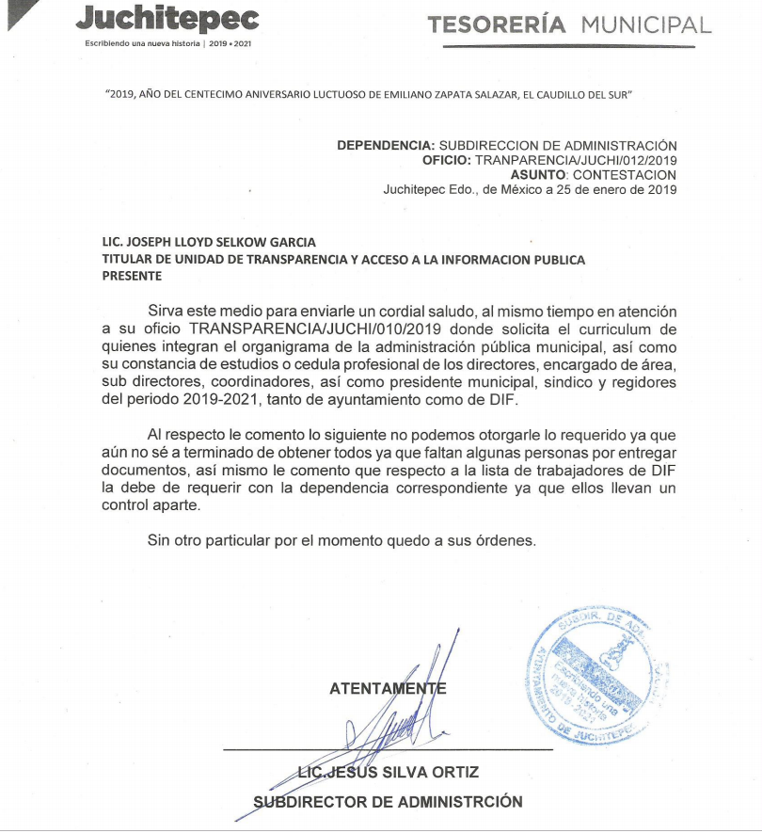
Es de esta forma que manifestó, que faltan personas por entregar documentación, para posteriormente mediante Informe Justificado, refirió que es información considerada como confidencial en términos de lo que establece la norma aplicable.

Es de lo anterior, que requirió los currículums de los servidores públicos contemplados en el organigrama del Municipio de Juchitepec, para lo cual, es necesario señalar lo que dispone la Ley de Transparencia y Acceso a la Información Pública que señala:

“Artículo 4. El derecho humano de acceso a la información pública es la prerrogativa de las personas para buscar, difundir, investigar, recabar, recibir y solicitar información pública, sin necesidad de acreditar personalidad ni interés jurídico.
Toda la información generada, obtenida, adquirida, transformada, administrada o en posesión de los sujetos obligados es pública y accesible de manera permanente a cualquier persona, en los términos y condiciones que se establezcan en los tratados internacionales de los que el Estado mexicano sea parte, en la Ley General, la presente Ley y demás disposiciones de la materia, privilegiando el principio de máxima publicidad de la información.
Solo podrá ser clasificada excepcionalmente como reservada temporalmente por razones de interés público, en los términos de las causas legítimas y estrictamente necesarias previstas por esta Ley. Los sujetos obligados deben poner en práctica, políticas y programas de acceso a la información que se apeguen a criterios de publicidad, veracidad, oportunidad, precisión y suficiencia en beneficio de los solicitantes.
Artículo 7. El Estado de México garantizará el efectivo acceso de toda persona a la información en posesión de cualquier entidad, autoridad, órgano y organismo de los poderes Ejecutivo, Legislativo y Judicial, órganos autónomos, partidos políticos, fideicomisos y fondos públicos, así como de cualquier persona física, jurídico colectiva o sindicato que reciba y ejerza recursos públicos o realice actos de autoridad en el ámbito de competencia del Estado de México y sus municipios.

Artículo 20. Ante la negativa del acceso a la información o su inexistencia, el sujeto obligado deberá demostrar que la información solicitada está prevista en alguna de las excepciones contenidas en esta Ley o, en su caso, demostrar que la información no se refiere a alguna de sus facultades, competencias o funciones.
Artículo 49. Los Comités de Transparencia tendrán las siguientes atribuciones:
I. Instituir, coordinar y supervisar en términos de las disposiciones aplicables, las acciones, medidas y procedimientos que coadyuven a asegurar una mayor eficacia en la gestión y atención de las solicitudes en materia de acceso a la información;
II. Confirmar, modificar o revocar las determinaciones que en materia de ampliación del plazo de respuesta, clasificación de la información y declaración de inexistencia o de incompetencia realicen los titulares de las áreas de los sujetos obligados;
III. Ordenar, en su caso a las áreas competentes que generen la información que derivado de sus facultades, competencias y funciones deban tener en posesión o que previa acreditación de la imposibilidad de su generación, exponga, de forma fundada y motivada las razones por las cuales, en el caso particular, no ejercieron dichas facultades, competencias o funciones;
Artículo 53. Las Unidades de Transparencia tendrán las siguientes funciones:
X. Presentar ante el Comité, el proyecto de clasificación de información;
Artículo 59. Los servidores públicos habilitados tendrán las funciones siguientes:
I. Localizar la información que le solicite la Unidad de Transparencia;
II. Proporcionar la información que obre en los archivos y que le sea solicitada por la Unidad de Transparencia;
III. Apoyar a la Unidad de Transparencia en lo que esta le solicite para el cumplimiento de sus funciones;
IV. Proporcionar a la Unidad de Transparencia, las modificaciones a la información pública de oficio que obre en su poder;
V. Integrar y presentar al responsable de la Unidad de Transparencia la propuesta de clasificación de información, la cual tendrá los fundamentos y argumentos en que se basa dicha propuesta;
VI. Verificar, una vez analizado el contenido de la información, que no se encuentre en los supuestos de información clasificada;”

De la normativa en estudio, establece que toda la información generada, obtenida, adquirida, transformada, administrada o en posesión de los Sujetos Obligados es pública y accesible de manera permanente; así mismo, este Órgano Garante cuenta con la facultad de garantizar que la misma, en posesión de las autoridades debe ser entregada en un principio de máxima publicidad.

Sin embargo, de lo anterior existen excepciones a la misma Ley, ya que el artículo 143 de la Ley de Transparencia y Acceso a la Información Pública del Estado de México y Municipios del Estado de México establece:

“Artículo 143. Para los efectos de esta Ley se considera información confidencial, la clasificada como tal, de manera permanente, por su naturaleza, cuando:
I. Se refiera a la información privada y los datos personales concernientes a una persona física o jurídico colectiva identificada o identificable;
II. Los secretos bancario, fiduciario, industrial, comercial, fiscal, bursátil y postal, cuya titularidad corresponda a particulares, sujetos de derecho internacional o a sujetos obligados cuando no involucren el ejercicio de recursos públicos; y
III. La que presenten los particulares a los sujetos obligados, de conformidad con lo dispuesto por las leyes o los tratados internacionales. La información confidencial no estará sujeta a temporalidad alguna y sólo podrán tener acceso a ella los titulares de la misma, sus representantes y los servidores públicos facultados para ello. No se considerará confidencial la información que se encuentre en los registros públicos o en fuentes de acceso público, ni tampoco la que sea considerada por la presente ley como información pública.”

Es así que, la norma prevé cuando proceden las excepciones al derecho de acceso a la información pública, ya que se procede clasificar como confidencial siempre y cuando se refieran a la información privada y los datos personales concernientes a una persona física o jurídico colectiva identificada o identificable.

Como ya ha quedado precisado en párrafos que anteceden, ante la negativa de la información los Servidores Públicos Habilitados Competentes deben de fundar y motivar la misma, en términos de la Ley de la materia y como obligación de los Titulares de Unidad de Transparencia deberán someter para su aprobación dicha clasificación al Comité de Transparencia quienes emitirán el Acuerdo respectivo, garantizando el derecho de acceso a la información pública y el pleno cumplimiento de la norma.

Bajo lo anterior, y de acuerdo a lo señalado por EL SUJETO OBLIGADO mediante informe Justificado, es que no se dio cumplimiento a lo expuesto y sólo se limitó a señalar que la información encuadra en el supuesto de la Ley, no danto certeza jurídica, los motivos y fundamentos por el órgano competente para determinar tal situación, ya que la información requerida por el particular y al relacionarse con servidores públicos, pierde el carácter de confidencial, ya que el interés público de conocer ciertos aspectos de los mismos, como lo es la trayectoria laboral que se adecue al perfil para desempeñarse en el cargo de que es objeto; como el nivel académico, se traduce en información pública, sin trastocar la vida privada, por lo que para la entrega de la información deberá elaborase una versión pública del documento y hacer entrega al ahora RECURRENTE con el Acuerdo que emita el Comité de Transparencia, que apruebe dicha versión.

Refuerza lo anterior, le tesis Jurisprudencial emitida por Cuarto Tribunal Colegiado en Materia Administrativa del Primer Circuito, número 2002944, que dispone:

“ACCESO A LA INFORMACIÓN. IMPLICACIÓN DEL PRINCIPIO DE MÁXIMA PUBLICIDAD EN EL DERECHO FUNDAMENTAL RELATIVO.
Del artículo 6o. de la Constitución Política de los Estados Unidos Mexicanos se advierte que el Estado Mexicano está constreñido a publicitar sus actos, pues se reconoce el derecho fundamental de los ciudadanos a acceder a la información que obra en poder de la autoridad, que como lo ha expuesto el Pleno de la Suprema Corte de Justicia de la Nación en la tesis P./J. 54/2008, publicada en el Semanario Judicial de la Federación y su Gaceta, Novena Época, Tomo XXVII, junio de 2008, página 743, de rubro: "ACCESO A LA INFORMACIÓN. SU NATURALEZA COMO GARANTÍAS INDIVIDUAL Y SOCIAL.", contiene una doble dimensión: individual y social. En su primer aspecto, cumple con la función de maximizar el campo de la autonomía personal, posibilitando el ejercicio de la libertad de expresión en un contexto de mayor diversidad de datos, voces y opiniones, mientras que en el segundo, brinda un derecho colectivo o social que tiende a revelar el empleo instrumental de la información no sólo como factor de autorrealización personal, sino como un mecanismo de control institucional, pues se trata de un derecho fundado en una de las características principales del gobierno republicano, que es la publicidad de los actos de gobierno y la transparencia en el actuar de la administración, conducente y necesaria para la rendición de cuentas. Por ello, el principio de máxima publicidad incorporado en el texto constitucional, implica para cualquier autoridad, realizar un manejo de la información bajo la premisa inicial que toda ella es pública y sólo por excepción, en los casos expresamente previstos en la legislación secundaria y justificados bajo determinadas circunstancias, se podrá clasificar como confidencial o reservada, esto es, considerarla con una calidad diversa.
CUARTO TRIBUNAL COLEGIADO EN MATERIA ADMINISTRATIVA DEL PRIMER CIRCUITO.
Amparo en revisión 257/2012. Ruth Corona Muñoz. 6 de diciembre de 2012. Unanimidad de votos. Ponente: Jean Claude Tron Petit. Secretaria: Mayra Susana Martínez López.”

De igual forma Tesis Aislada (Constitucional), emitida por la Primera Sala, Tesis: 1a. CCXXIII/2013 (10a.), de la Décima Época, que señala:

“LIBERTAD DE EXPRESIÓN. QUIENES ASPIRAN A UN CARGO PÚBLICO DEBEN CONSIDERARSE COMO PERSONAS PÚBLICAS Y, EN CONSECUENCIA, SOPORTAR UN MAYOR NIVEL DE INTROMISIÓN EN SU VIDA PRIVADA.

En lo relativo a la protección y los límites de la libertad de expresión, esta Primera Sala de la Suprema Corte de Justicia de la Nación ha adoptado el estándar que la Relatoría Especial para la Libertad de Expresión de la Comisión Interamericana de Derechos Humanos ha denominado como sistema dual de protección, en virtud del cual, los límites de crítica son más amplios si ésta se refiere a personas que, por dedicarse a actividades públicas o por el rol que desempeñan en una sociedad democrática, están expuestas a un más riguroso control de sus actividades y manifestaciones que aquellos particulares sin proyección alguna. En tal sentido, esta Primera Sala de la Suprema Corte de Justicia de la Nación considera que la doctrina que ha ido construyendo en la materia, a efecto de determinar cuándo puede considerarse que una persona es figura pública, no se refiere únicamente a los servidores públicos, pues las personas que aspiran a ocupar un cargo público, válidamente pueden ser consideradas como tales. Dicha conclusión no sólo es coincidente con la doctrina de este alto tribunal, sino también con el marco jurídico que sobre la materia ha emitido la propia Relatoría Especial para la Libertad de Expresión de la Comisión Interamericana de Derechos Humanos, el cual señala que los discursos especialmente protegidos se refieren, entre otros, a los funcionarios públicos, así como a los candidatos a ocupar cargos públicos.
Amparo directo en revisión 1013/2013. Juan Manuel Ortega de León. 12 de junio de 2013. Cinco votos. Ponente: Arturo Zaldívar Lelo de Larrea. Secretario: Javier Mijangos y González.”
Esto es, la información que se ordena entregar y en la que obran datos personales es que su clasificación tiene que cumplir con las formalidades que la ley impone; es decir, mediante acuerdo debidamente fundado y motivado, en términos de los numerales 49, fracción VIII y 132, fracciones I, II y III de la Ley de Transparencia y Acceso a la Información Pública del Estado de México y Municipios, numerales Segundo, fracción XVIII, y del Cuarto al Décimo Primero de los Lineamientos Generales en materia de Clasificación y Desclasificación de la Información, así como para la elaboración de Versiones Públicas, que literalmente expresan:
“Artículo 49. Los Comités de Transparencia tendrán las siguientes atribuciones:
VIII. Aprobar, modificar o revocar la clasificación de la información;
Artículo 132. La clasificación de la información se llevará a cabo en el momento en que:
I. Se reciba una solicitud de acceso a la información;
II. Se determine mediante resolución de autoridad competente; o
III. Se generen versiones públicas para dar cumplimiento a las obligaciones de transparencia previstas en esta Ley.”
“Segundo.- Para efectos de los presentes Lineamientos Generales, se entenderá por:
XVIII. Versión pública: El documento a partir del que se otorga acceso a la información, en el que se testan partes o secciones clasificadas, indicando el contenido de éstas de manera genérica, fundando y motivando la reserva o confidencialidad, a través de la resolución que para tal efecto emita el Comité de Transparencia.
Cuarto. Para clasificar la información como reservada o confidencial, de manera total o parcial, el titular del área del sujeto obligado deberá atender lo dispuesto por el Título Sexto de la Ley General, en relación con las disposiciones contenidas en los presentes lineamientos, así como en aquellas disposiciones legales aplicables a la materia en el ámbito de sus respectivas competencias, en tanto estas últimas no contravengan lo dispuesto en la Ley General.
Los sujetos obligados deberán aplicar, de manera estricta, las excepciones al derecho de acceso a la información y sólo podrán invocarlas cuando acrediten su procedencia.
Quinto. La carga de la prueba para justificar toda negativa de acceso a la información, por actualizarse cualquiera de los supuestos de clasificación previstos en la Ley General, la Ley Federal y leyes estatales, corresponderá a los sujetos obligados, por lo que deberán fundar y motivar debidamente la clasificación de la información ante una solicitud de acceso o al momento en que generen versiones públicas para dar cumplimiento a las obligaciones de transparencia, observando lo dispuesto en la Ley General y las demás disposiciones aplicables en la materia.
Sexto. Los sujetos obligados no podrán emitir acuerdos de carácter general ni particular que clasifiquen documentos o expedientes como reservados, ni clasificar documentos antes de que se genere la información o cuando éstos no obren en sus archivos.
La clasificación de información se realizará conforme a un análisis caso por caso, mediante la aplicación de la prueba de daño y de interés público.
Séptimo. La clasificación de la información se llevará a cabo en el momento en que:
I. Se reciba una solicitud de acceso a la información;
II. Se determine mediante resolución de autoridad competente, o
III. Se generen versiones públicas para dar cumplimiento a las obligaciones de transparencia previstas en la Ley General, la Ley Federal y las correspondientes de las entidades federativas.
Los titulares de las áreas deberán revisar la clasificación al momento de la recepción de una solicitud de acceso a la información, para verificar si encuadra en una causal de reserva o de confidencialidad.
Octavo. Para fundar la clasificación de la información se debe señalar el artículo, fracción, inciso, párrafo o numeral de la ley o tratado internacional suscrito por el Estado mexicano que expresamente le otorga el carácter de reservada o confidencial.
Para motivar la clasificación se deberán señalar las razones o circunstancias especiales que lo llevaron a concluir que el caso particular se ajusta al supuesto previsto por la norma legal invocada como fundamento.
En caso de referirse a información reservada, la motivación de la clasificación también deberá comprender las circunstancias que justifican el establecimiento de determinado plazo de reserva.
Tratándose de información clasificada como confidencial respecto de la cual se haya determinado su conservación permanente por tener valor histórico, ésta conservará tal carácter de conformidad con la normativa aplicable en materia de archivos.
Los documentos contenidos en los archivos históricos y los identificados como históricos confidenciales no serán susceptibles de clasificación como reservados.
Noveno. En los casos en que se solicite un documento o expediente que contenga partes o secciones clasificadas, los titulares de las áreas deberán elaborar una versión pública fundando y motivando la clasificación de las partes o secciones que se testen, siguiendo los procedimientos establecidos en el Capítulo IX de los presentes lineamientos.
Décimo. Los titulares de las áreas, deberán tener conocimiento y llevar un registro del personal que, por la naturaleza de sus atribuciones, tenga acceso a los documentos clasificados. Asimismo, deberán asegurarse de que dicho personal cuente con los conocimientos técnicos y legales que le permitan manejar adecuadamente la información clasificada, en los términos de los Lineamientos para la Organización y Conservación de Archivos.
En ausencia de los titulares de las áreas, la información será clasificada o desclasificada por la persona que lo supla, en términos de la normativa que rija la actuación del sujeto obligado.
Décimo primero. En el intercambio de información entre sujetos obligados para el ejercicio de sus atribuciones, los documentos que se encuentren clasificados deberán llevar la leyenda correspondiente de conformidad con lo dispuesto en el Capítulo VIII de los presentes lineamientos.” (Sic)

En ese sentido, sólo podrán ser testados los datos que actualicen las hipótesis normativas previstas en dicho precepto legal, y deberá procederse a su clasificación mediante las formalidades de Ley, es decir, que el Comité de Transparencia del SUJETO OBLIGADO emita el Acuerdo de Clasificación correspondiente debidamente fundado y motivado, en el cual se sustente la versión pública, misma que deberá cumplir cabalmente con las formalidades previstas en el precepto antes referido, así como con los numerales aplicables de los Lineamientos Generales en materia de Clasificación y Desclasificación de la Información, así como para la Elaboración de Versiones Públicas.
Bajo lo anterior, es preciso señalar lo que disponen los artículos 6, 24, 25, 50, 51 y 52 de la Ley de Transparencia en comento, que señala:
Artículo 6. Los datos personales son irrenunciables, intransferibles e indelegables, por lo que los sujetos obligados no deberán proporcionar o hacer pública la información que contenga, con excepción de aquellos casos en que deban hacerlo en observancia de las disposiciones aplicables. En el caso de los derechos de acceso, rectificación, cancelación u oposición; los principios, procedimientos, medidas de seguridad en el tratamiento y demás disposiciones en materia de datos personales, se deberá estar a lo dispuesto en las leyes de la materia.

Artículo 24. Para el cumplimiento de los objetivos de esta Ley, los sujetos obligados deberán cumplir con las siguientes obligaciones, según corresponda, de acuerdo a su naturaleza:
I. Constituir el Comité de Transparencia, las unidades de transparencia y vigilar su correcto funcionamiento de acuerdo a su normatividad interna;
II. Designar en las unidades de transparencia a los titulares que dependan directamente del titular del sujeto obligado y que preferentemente cuenten con experiencia en la materia;
III. Proporcionar capacitación continua y especializada en coordinación con el Instituto, al personal que formen parte de los comités y unidades de transparencia; en temas de transparencia, acceso a la información y rendición de cuentas;
IV. Constituir y mantener actualizados sus sistemas de archivos y gestión documental, conforme a la normatividad aplicable;
V. Promover la generación, documentación y publicación de la información en formatos abiertos y accesibles;
VI. Proteger y resguardar la información clasificada como reservada o confidencial;
VII. Reportar al Instituto sobre las acciones de implementación de la normatividad en la materia, en los términos que estos determinen;

Artículo 25. Los sujetos obligados serán los responsables del cumplimiento de las obligaciones, procesos, procedimientos y responsabilidades establecidas en la Ley General y la presente Ley, en los términos que las mismas determinen.
Artículo 50. Los sujetos obligados contarán con un área responsable para la atención de las solicitudes de información, a la que se le denominará Unidad de Transparencia.

Artículo 51. Los sujetos obligados designaran a un responsable para atender la Unidad de Transparencia, quien fungirá como enlace entre éstos y los solicitantes. Dicha Unidad será la encargada de tramitar internamente la solicitud de información y tendrá la responsabilidad de verificar en cada caso que la misma no sea confidencial o reservada. Dicha Unidad contará con las facultades internas necesarias para gestionar la atención a las solicitudes de información en los términos de la Ley General y la presente Ley.

Artículo 52. Las solicitudes de acceso a la información y las respuestas que se les dé, incluyendo, en su caso, la información entregada, así como las resoluciones a los recursos que en su caso se promuevan serán públicas, y de ser el caso que contenga datos personales que deban ser protegidos se podrá dar su acceso en su versión pública, siempre y cuando la resolución de referencia se someta a un proceso de disociación, es decir, no haga identificable al titular de tales datos personales.

Es de lo expuesto, que la norma establece las funciones y atribuciones de los servidores públicos encargados de salvaguardar los datos personales en su posesión y que en el presente contiene datos considerados como confidenciales en términos de la Ley de la materia, como es el domicilio particular, correo electrónico, Registro Federal de Contribuyentes, Clave Única de Registro de Población.

Por otra parte, es menester señalar que por regla general la fotografía es un dato personal confidencial, en términos de lo dispuesto en el artículo 3°, fracción IX y 143, fracción I de la Ley de Transparencia y Acceso a la Información Pública del Estado de México y Municipios, así como en el artículo 4, fracciones XI y XII de la Ley de Protección de Datos Personales en Posesión de Sujetos Obligados del Estado de México y Municipios. Lo anterior es así, toda vez que las fotografías constituyen la reproducción fiel de las características físicas de una persona en un momento determinado; por lo que, representan un instrumento de identificación, proyección exterior y factor imprescindible para su propio reconocimiento como sujeto individual.
“Artículo 3. Para los efectos de la presente Ley se entenderá por:
…
IX. Datos personales: La información concerniente a una persona, identificada o identificable según lo dispuesto por la Ley de Protección de Datos Personales del Estado de México;
Artículo 143. Para los efectos de esta Ley se considera información confidencial, la clasificada como tal, de manera permanente, por su naturaleza, cuando:
I. Se refiera a la información privada y los datos personales concernientes a una persona física o jurídico colectiva identificada o identificable;
Artículo 4. Para los efectos de esta Ley se entenderá por:
…
XI. Datos personales: a la información concerniente a una persona física o jurídica colectiva identificada o identificable, establecida en cualquier formato o modalidad, y que esté almacenada en los sistemas y bases de datos, se considerará que una persona es identificable cuando su identidad pueda determinarse directa o indirectamente a través de cualquier documento informativo físico o electrónico.
XII. Datos personales sensibles: a las referentes de la esfera de su titular cuya utilización indebida pueda dar origen a discriminación o conlleve un riesgo grave para éste. De manera enunciativa más no limitativa, se consideran sensibles los datos personales que puedan revelar aspectos como origen racial o étnico, estado de salud física o mental, presente o futura, información genética, creencias religiosas, filosóficas y morales, opiniones políticas y preferencia sexual.”
En este sentido, debemos analizar que, si bien el reconocimiento de los derechos humanos surge como limitante al poder absoluto del Estado, actualmente la existencia de mecanismos efectivos para hacer respetar o restituir a los individuos en el goce de los mismos, permiten en mejor manera el Estado de Derecho ante la vulnerabilidad del derecho a la intimidad ante los avances tecnológicos que permiten la intromisión, recolección y tratamiento de sus datos personales y por tanto a la vida privada.
Así, la protección a los datos personales y a la vida privada, previsto en el artículo 143, fracción I de la Ley de Transparencia y Acceso a la Información Pública del Estado de México y Municipios, tiene por efecto cuidar que no se revele información de los individuos en el ejercicio del derecho de acceso a la información en poder de los Sujetos Obligados.
Referente a lo anterior, es de indicar que la documentación correspondiente al currículum vitae pudiera contener las fotografías de los servidores públicos; por lo que, surge la disyuntiva si la misma es de carácter público o si bien debe prevalecer la confidencialidad.
Ante ello, es importante destacar que los servidores públicos señalados, desempeñan cargos cuyas atribuciones -entre otras- son enfocadas a un rol de dirección, así como las de brindar atención al público en general a través de trámites generales básicos para orientar el régimen de gobierno, la organización y funcionamiento de la Administración Pública Municipal, con el fin de lograr la eficiencia y eficacia en el ejercicio del poder público, que transforme el gasto público en inversión pública para la mejora de las condiciones de vida de los habitantes del Municipio; por lo que, ellos son el contacto directo entre la gestión gubernamental y la ciudadanía.
Dicho de otra manera, la publicidad de la imagen de su rostro permite que sea asociado, en su caso con su nombre, cargo y función de gobierno; lo que permite a la ciudadanía identificar al servidor público encargado del trámite que le interesa o el que autorizó el acto de gobierno solicitado o en el que directamente se ve involucrado.
Asimismo, esta Ponencia Resolutora estima que ostentar un cargo público conlleva a permitir cierta intromisión en la vida de los servidores públicos cuando la información reviste relevancia por o para el ejercicio de sus funciones; en este caso, tienen que ceder o conceder la publicidad de su imagen cuando derivado de sus atribuciones atiende de manera directa trámites o servicios o, aun no siendo de manera directa, son los responsables de autorizarlos. En este marco, resulta claro que la fotografía del servidor público que presta atención al público, enfocado al accionar de derechos fundamentales para la prestación de servicios públicos o en su caso, que emiten actos de autoridad susceptibles de impugnación conlleva una responsabilidad mayor a la de desempeñar un cargo cuyas funciones no son sustantivas del área de adscripción. Entonces, se entiende que la publicidad de la fotografía, incluida en un documento de acceso público favorece la rendición de cuentas, al permitir a las personas conocer a sus autoridades.
Aún más, es importante tomar en cuenta que los documentos en donde se encuentran las fotografías que se ordenan testar, son aquellos que acreditan la trayectoria laboral y académica; de tal suerte que el acceso a esta información permite a la ciudadanía verificar que los servidores públicos cuentan con el perfil profesional idóneo para desempeñar el cargo encomendado.
Por lo anterior, la transparencia es imprescindible para la vigilancia pública, por ello, no se considera procedente la clasificación de la fotografía de un servidor público que tenga nivel medio o superior como confidencial pues resulta mayor el beneficio de conocer a las personas cuyo nivel y/o rango conlleva a emitir actos de autoridad.
En adición, resulta importante referir las Tesis Asiladas, una emitida por los Tribunales Colegiados de Circuito y la segunda por el Pleno de la Suprema Corte de Justicia de la Nación, que establecen la imperiosa necesidad de la divulgación de datos concernientes a la privacidad de un individuo bajo el interés de la colectividad.
“Época: Décima Época
Registro: 2002944
Instancia: Tribunales Colegiados de Circuito
Tipo de Tesis: Aislada
Fuente: Semanario Judicial de la Federación y su Gaceta
Libro XVIII, Marzo de 2013, Tomo 3
Materia(s): Constitucional
Tesis: I.4o.A.40 A (10a.)
Página: 1899

ACCESO A LA INFORMACIÓN. IMPLICACIÓN DEL PRINCIPIO DE MÁXIMA PUBLICIDAD EN EL DERECHO FUNDAMENTAL RELATIVO.
Del artículo 6o. de la Constitución Política de los Estados Unidos Mexicanos se advierte que el Estado Mexicano está constreñido a publicitar sus actos, pues se reconoce el derecho fundamental de los ciudadanos a acceder a la información que obra en poder de la autoridad, que como lo ha expuesto el Pleno de la Suprema Corte de Justicia de la Nación en la tesis P./J. 54/2008, publicada en el Semanario Judicial de la Federación y su Gaceta, Novena Época, Tomo XXVII, junio de 2008, página 743, de rubro: "ACCESO A LA INFORMACIÓN. SU NATURALEZA COMO GARANTÍAS INDIVIDUAL Y SOCIAL.", contiene una doble dimensión: individual y social. En su primer aspecto, cumple con la función de maximizar el campo de la autonomía personal, posibilitando el ejercicio de la libertad de expresión en un contexto de mayor diversidad de datos, voces y opiniones, mientras que en el segundo, brinda un derecho colectivo o social que tiende a revelar el empleo instrumental de la información no sólo como factor de autorrealización personal, sino como un mecanismo de control institucional, pues se trata de un derecho fundado en una de las características principales del gobierno republicano, que es la publicidad de los actos de gobierno y la transparencia en el actuar de la administración, conducente y necesaria para la rendición de cuentas. Por ello, el principio de máxima publicidad incorporado en el texto constitucional, implica para cualquier autoridad, realizar un manejo de la información bajo la premisa inicial que toda ella es pública y sólo por excepción, en los casos expresamente previstos en la legislación secundaria y justificados bajo determinadas circunstancias, se podrá clasificar como confidencial o reservada, esto es, considerarla con una calidad diversa.
CUARTO TRIBUNAL COLEGIADO EN MATERIA ADMINISTRATIVA DEL PRIMER CIRCUITO.

Amparo en revisión 257/2012. Ruth Corona Muñoz. 6 de diciembre de 2012. Unanimidad de votos. Ponente: Jean Claude Tron Petit. Secretaria: Mayra Susana Martínez López.
Época: Décima Época
Registro: 2004022
Instancia: Primera Sala
Tipo de Tesis: Aislada
Fuente: Semanario Judicial de la Federación y su Gaceta
Libro XXII, Julio de 2013, Tomo 1
Materia(s): Constitucional
Tesis: 1a. CCXXIII/2013 (10a.)
Página: 562

LIBERTAD DE EXPRESIÓN. QUIENES ASPIRAN A UN CARGO PÚBLICO DEBEN CONSIDERARSE COMO PERSONAS PÚBLICAS Y, EN CONSECUENCIA, SOPORTAR UN MAYOR NIVEL DE INTROMISIÓN EN SU VIDA PRIVADA.
En lo relativo a la protección y los límites de la libertad de expresión, esta Primera Sala de la Suprema Corte de Justicia de la Nación ha adoptado el estándar que la Relatoría Especial para la Libertad de Expresión de la Comisión Interamericana de Derechos Humanos ha denominado como sistema dual de protección, en virtud del cual, los límites de crítica son más amplios si ésta se refiere a personas que, por dedicarse a actividades públicas o por el rol que desempeñan en una sociedad democrática, están expuestas a un más riguroso control de sus actividades y manifestaciones que aquellos particulares sin proyección alguna. En tal sentido, esta Primera Sala de la Suprema Corte de Justicia de la Nación considera que la doctrina que ha ido construyendo en la materia, a efecto de determinar cuándo puede considerarse que una persona es figura pública, no se refiere únicamente a los servidores públicos, pues las personas que aspiran a ocupar un cargo público, válidamente pueden ser consideradas como tales. Dicha conclusión no sólo es coincidente con la doctrina de este alto tribunal, sino también con el marco jurídico que sobre la materia ha emitido la propia Relatoría Especial para la Libertad de Expresión de la Comisión Interamericana de Derechos Humanos, el cual señala que los discursos especialmente protegidos se refieren, entre otros, a los funcionarios públicos, así como a los candidatos a ocupar cargos públicos.
Amparo directo en revisión 1013/2013. Juan Manuel Ortega de León. 12 de junio de 2013. Cinco votos. Ponente: Arturo Zaldívar Lelo de Larrea. Secretario: Javier Mijangos y González.”
Por ello, este Instituto estima que la publicidad de una fotografía sólo se justifica en aquellos casos en los que la misma se reproduce, a fin de identificar a una persona en razón de las características propias del ejercicio de un cargo, empleo o comisión en el servicio público o bien para ocupar alguno de éstos.
Y en relación a las firmas contenidas en las cédulas profesionales de los servidores públicos, es menester referir que la misma se deberá de clasificar como confidencial, ya que dicha firma se plasmó a fin de realizar un trámite personal, no así en ejercicio de sus funciones de derecho público; refuerza lo anterior, el criterio orientador 10/10 emitido por el entonces Instituto Federal de Acceso a la Información y Protección de Datos Personales que estipula:

La firma de los servidores públicos es información de carácter público cuando ésta es utilizada en el ejercicio de las facultades conferidas para el desempeño del servicio público. Si bien la firma es un dato personal confidencial, en tanto que identifica o hace identificable a su titular, cuando un servidor público emite un acto como autoridad, en ejercicio de las funciones que tiene conferidas, la firma mediante la cual valida dicho acto es pública. Lo anterior, en virtud de que se realizó en cumplimiento de las obligaciones que le corresponden en términos de las disposiciones jurídicas aplicables. Por tanto, la firma de los servidores públicos, vinculada al ejercicio de la función pública, es información de naturaleza pública, dado que documenta y rinde cuentas sobre el debido ejercicio de sus atribuciones con motivo del empleo, cargo o comisión que le han sido encomendados.

Expedientes:

636/08 Comisión Nacional Bancaria y de Valores – Alonso Gómez-Robledo
Verduzco

2700/09 Consejo Nacional para Prevenir la Discriminación - Jacqueline
Peschard Mariscal

3415/09 Instituto Mexicano de Tecnología del Agua – María Marván Laborde

3701/09 Administración Portuaria Integral de Tuxpan, S.A. de C.V. - Jacqueline Peschard Mariscal

599/10 Secretaría de Economía - Jacqueline Peschard Mariscal

En razón de lo anterior, es dable ordenar los currículums, títulos, documentos en donde conste su último grado de estudios y sus cédulas profesionales de los servidores públicos inmersos en el organigrama del Municipio de Juchitepec así como del Presidente Municipal, Síndico y Regidores del periodo 2019-2021dado que en Informes Justificados asumió contar con los mismos.

Ahora bien, en relación a la solicitud de información donde el particular requirió al SUJETO OBLIGADO los currículums de los servidores públicos que señala el organigrama del Sistema para el Desarrollo Integral de la Familia (DIF), en respuesta le manifestó que el titular de la Unidad de Transparencia, debía solicitar la documentación ante el DIF, porque ellos llevan un registro aparte; es hasta Informe Justificado que la titular del DIF, le indicó que en virtud, de que el organigrama no había sido autorizado por la Junta Directiva, no podía entregar información.

Bajo lo expuesto, es que no funda ni motiva la respuesta dada en Informe Justificado, ya que sólo se limitó a decir que no se ha aprobado el organigrama del Instituto; ello en virtud, de que los actos de autoridad se encuentran constreñidos a fundamentar y motivar sus determinaciones en un ejercicio de pleno derecho, como ya quedó precisado en párrafos que anteceden.

En ese tenor, si bien los particulares no son expertos al realizar sus solicitudes, en términos de los ordinales 13 y 181 de la Ley de la materia, se suple a efecto de determinar que se refiere a información referente a mandos medios y superiores; por lo que el DIF, debe entregar la información peticionada; ello en virtud, de que como ha quedado precisado anteriormente se debe elaborar una versión pública de dichos documentos, los cuales deben de ser aprobados por el Comité de Transparencia que sustente lo anterior, en los términos de la normativa citada con anterioridad.

Por lo anterior, si bien no hay fuente obligacional que constriña al SUJETO OBLIGADO a contar con el Currículum de mansos medios y superiores del DIF Municipal, es decir, Presidenta, Directores, jefes de departamento o encargados de las áreas y en su caso coordinadores, también lo es que, de conformidad con el ordinal 92 de la Ley de la materia se establece como una de las obligaciones de transparencia común lo siguiente:
…
XXI. La información curricular, desde el nivel de jefe de departamento o equivalente, hasta el titular del sujeto obligado, así como, en su caso, las sanciones administrativas de que haya sido objeto;

Incluyendo evidentemente al personal adscrito al DIF Municipal.

Por su parte, respecto del título, cédulas y documentos en donde conste el último grado de estudios de mandos medios y superiores del mismo Sistema, cabe destacar que no se advierte fuente obligacional que constriña al SUJETO OBLIGADO a contar con dichas documentales, por lo que conviene destacar lo que respecta en la Ley Orgánica Municipal a través de su artículo 32:

Artículo 32. Para ocupar los cargos de Secretario, Tesorero, Director de Obras Públicas, Director de Desarrollo Económico, Coordinador General Municipal de Mejora Regulatoria, Ecología, Desarrollo Urbano, o equivalentes, titulares de las unidades administrativas. Protección Civil, y de los organismos auxiliares se deberán satisfacer los siguientes requisitos:
- Ser ciudadano del Estado en pleno uso de sus derechos;
- No estar inhabilitado para desempeñar cargo, empleo, o comisión pública.
- No haber sido condenado en proceso penal, por delito intencional que amerite pena privativa de libertad;
IV. Contar con título profesional y acreditar experiencia mínima de un año en la materia, anta el Presidente o el Ayuntamiento, cuando sea el caso, para el desempeño de los cargos que así lo requieran; y
- En su caso, contar con certificación en la materia del cargo que se desempeñará.

Atento a lo anterior, se trata de una facultad potestativa del Sistema para el Desarrollo Integral de la Familia, por lo que en caso de que obre en sus archivos la información requerida, deberá hacer entrega de la misma en su versión pública; caso contrario, deberá de hacerlo del conocimiento en términos del artículo 19 de la Ley de la materia.

Ahora bien, en relación al organigrama que solicitó el particular al SUJETO OBLIGADO, es que mediante respuesta la autoridad anexó el organigrama que rige a la administración actual 2019-2021, con lo que se colma en cuanto a lo requerido en este punto; sin embargo, en lo que se refiere al organigrama del DIF, la Presidenta del mismo, señaló que la junta directiva no lo había aprobado, pero como ha quedado acreditado en párrafos que antecede, seguía vigente la estructura y organigrama de la administración, hasta en tanto no se expida uno nuevo, en términos del Manual de Organización del Sistema Municipal para el Desarrollo Integral de la Familia de Juchitepec.

En este orden de ideas, es que la negativa a entregar la información correspondiente es porque no había sido autorizada por la Junta de Gobierno del Sistema Municipal para el Desarrollo Integral de la Familia del Municipio de Juchitepec; bajo lo cual, es preciso señalar lo que establece el Manual de Organización de dicho sistema que dispone:



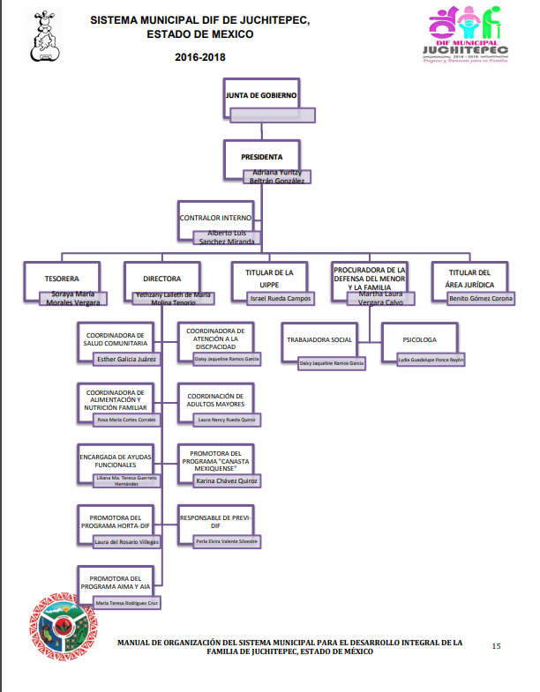
De lo anterior, es que al no haber abrogado el organigrama autorizado para el ejercicio 2016-2018, este se encuentra vigente, hasta en tanto no disponga el órgano de autoridad lo contrario, bajo lo cual se desprende como se encuentra estructurado el DIF del Municipio de Juchitepec, por lo que dicho punto de análisis queda sin materia.

Ahora bien, en relación al organigrama del Municipio, que solicitó el particular al SUJETO OBLIGADO, es que mediante respuesta la autoridad anexó el organigrama que rige a la administración actual 2019-2021, con lo que se colma como se observa a continuación:
No pasa desapercibido para este Órgano Garante que el particular señaló en sus razones y motivos de inconformidad que el organigrama no tiene nombres y que era simple, al respecto es de señalar que se trata de una petición adicional o plus petitio, en relación a la solicitud de información del RECURRENTE; esto es, una nueva información, que no había sido solicitada.
Asimismo, dichas manifestaciones al haber sido referidas a manera de acto impugnado, devienen inoperantes en ese sentido, esto es así, debido a que al ser argumentos que no se plantearon ante EL SUJETO OBLIGADO, este se encuentra imposibilitado para responderlas, por lo que resultaría injustificado examinar tales argumentos pues éstos no fueron del conocimiento del SUJETO OBLIGADO; por lo que, no tuvo la oportunidad legal de analizarlas ni de pronunciarse sobre ellas.

Es de lo expuesto, la siguiente tesis jurisprudencial número VI. 2º. A. J/7, publicada en el Semanario Judicial de la Federación y su gaceta, bajo el número de registro 178,788:

“CONCEPTOS DE VIOLACIÓN EN EL AMPARO DIRECTO. INOPERANCIA DE LOS QUE INTRODUCEN CUESTIONAMIENTOS NOVEDOSOS QUE NO FUERON PLANTEADOS EN EL JUICIO NATURAL. Si en los conceptos de violación se formulan argumentos que no se plantearon ante la Sala Fiscal que dictó la sentencia que constituye el acto reclamado, los mismos son inoperantes, toda vez que resultaría injustificado examinar la constitucionalidad de la sentencia combatida a la luz de razonamientos que no conoció la autoridad responsable, pues como tales manifestaciones no formaron parte de la litis natural, la Sala no tuvo la oportunidad legal de analizarlas ni de pronunciarse sobre ellas.
SEGUNDO TRIBUNAL COLEGIADO EN MATERIA ADMINISTRATIVA DEL SEXTO CIRCUITO.
Amparo directo 338/2001. Hilados de Lana, S.A. de C.V. 31 de octubre de 2001. Unanimidad de votos. Ponente: Amanda R. García González. Secretaria: Fernanda María Adela Talavera Díaz.
Amparo directo 20/2002. Afianzadora Insurgentes, S.A. de C.V. 14 de febrero de 2002. Unanimidad de votos. Ponente: Omar Losson Ovando. Secretaria: Elsa María López Luna.
Amparo directo 271/2002. Fianzas México Bital, S.A., Grupo Financiero Bital. 7 de noviembre de 2002. Unanimidad de votos. Ponente: Antonio Meza Alarcón. Secretario: Roberto Genchi Recinos.
Amparo directo 181/2003. Constructora y Arrendadora Paquime, S.A. de C.V. 5 de junio de 2003. Unanimidad de votos. Ponente: Omar Losson Ovando. Secretaria: Elsa María López Luna.
Amparo directo 137/2003. Oficentro Zanella, S.A. de C.V. 12 de junio de 2003. Unanimidad de votos. Ponente: Omar Losson Ovando. Secretaria: Elsa María López Luna.
Véase: Apéndice al Semanario Judicial de la Federación 1917-2000, Tomo III, Materia Administrativa, página 267, tesis 250, de rubro: "CONCEPTOS DE VIOLACIÓN EN EL AMPARO DIRECTO. INEFICACIA DE LOS ARGUMENTOS NO PROPUESTOS A LA SALA FISCAL RESPONSABLE."
Sirve de apoyo a lo anterior, por analogía, el criterio 01-17 emitido por el Instituto Nacional de Acceso a la Información y Protección de Datos, que a la letra dice:
“Es improcedente ampliar las solicitudes de acceso a información, a través de la interposición del recurso de revisión. En términos de los artículos 155, fracción VII de la Ley General de Transparencia y Acceso a la Información Pública, y 161, fracción VII de la Ley Federal de Transparencia y Acceso a la Información Pública, en aquellos casos en que los recurrentes, mediante su recurso de revisión, amplíen los alcances de la solicitud de información inicial, los nuevos contenidos no podrán constituir materia del procedimiento a sustanciarse por el Instituto Nacional de Transparencia, Acceso a la Información y Protección de Datos Personales; actualizándose la hipótesis de improcedencia respectiva.
Resoluciones:
• RRA 0196/16. Secretaría de Agricultura, Ganadería, Desarrollo Rural, Pesca y Alimentación. 13 de julio de 2016. Por unanimidad. Comisionado Ponente Joel Salas Suárez.
• RRA 0130/16. Comisión Nacional del Agua. 09 de agosto de 2016. Por unanimidad. Comisionado Ponente María Patricia Kurczyn Villalobos.
• RRA 0342/16. Colegio de Bachilleres. 24 de agosto de 2016. Por unanimidad. Comisionada Ponente Ximena Puente de la Mora.”

En este orden de ideas, lo que pretendió solicitar el particular es el directorio de servidores públicos del SUJETO OBLIGADO; motivo por el cual, se dejan a salvo los derechos del RECURRENTE a efecto de que realice una nueva solicitud de información ante EL SUJETO OBLIGADO.
Lo anterior, tiene sustento en el artículo 92, fracción II de la Ley de Transparencia y Acceso a la información Pública del Estado de México y Municipios y en los Lineamientos Técnicos Generales para la Publicación, Homologación y Estandarización de la Información de las obligaciones establecidas en el Título Quinto y en la Fracción IV del artículo 31 de la Ley General de Transparencia y Acceso a la Información Pública, que deben de difundir los Sujetos Obligados en los Portales de Internet y en la Plataforma Nacional de Transparencia, como se muestra a continuación:
“Artículo 92. Los sujetos obligados deberán poner a disposición del público de manera permanente y actualizada de forma sencilla, precisa y entendible, en los respectivos medios electrónicos, de acuerdo con sus facultades, atribuciones, funciones u objeto social, según corresponda, la información, por lo menos, de los temas, documentos y políticas que a continuación se señalan:
I. El marco normativo aplicable al sujeto obligado, en el que deberá incluirse leyes, códigos, reglamentos, decretos de creación, acuerdos, convenios, manuales de organización y procedimientos, reglas de operación, criterios, políticas, entre otros; II. Su estructura orgánica completa, en un formato que permita vincular cada parte de la estructura, las atribuciones y responsabilidades que le corresponden a cada servidor público, prestador de servicios profesionales o miembro de los sujetos obligados, de conformidad con las disposiciones jurídicas aplicables;
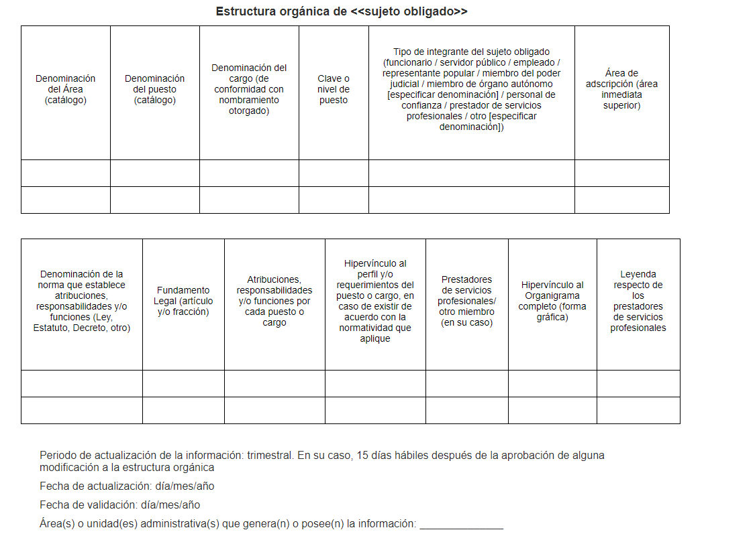

En cuanto al organigrama del DIF, la Presidenta del mismo, señaló que la Junta de Gobierno no lo había aprobado, pero como ha quedado acreditado en párrafos que antecede, seguía vigente la estructura y organigrama de la administración anterior, hasta en tanto no se expida uno nuevo, en términos del Manual de Organización del Sistema Municipal para el Desarrollo Integral de la Familia de Juchitepec, arriba señalado, por lo que dicho punto queda sin materia.

De lo anteriormente expuesto, es que se consideran parcialmente fundadas las razones y motivos de inconformidad planteadas por el particular respecto del recurso de revisión 00348/INFOEM/IP/RR/2019 y fundados para el diverso 00347/INFOEM/IP/RR/2019.

Es de lo expuesto en el cuerpo de la presente, que se actualiza la causal de procedencia establecida en el artículo 179, fracción I de la Ley de Transparencia y Acceso a la Información Pública del Estado de México y Municipios.

Atento a lo anterior, de conformidad con el artículo 186, fracción III de la Ley de Transparencia y Acceso a la Información Pública del Estado de México y Municipios, se determina REVOCAR la respuesta a la solicitud de acceso a la información pública 00006/JUCHITE/IP/2019 y MODIFICAR la respuesta a la solicitud 00005/JUCHITE/IP/2019, emitidas por EL SUJETO OBLIGADO.

Así, con fundamento en lo prescrito en los artículos 5, párrafos vigésimo, vigésimo primero y vigésimo segundo, fracciones IV y V de la Constitución Política del Estado Libre y Soberano de México; 2 fracción II, 29, 36, fracciones I y II, 176, 178, 179, 181, 185, 186, 188 y 192, fracción III de la Ley de Transparencia y Acceso a la Información Pública del Estado de México y Municipios, este Pleno:
R E S U E L V E
PRIMERO. Resultan fundadas las razones o motivos de inconformidad planteadas por EL RECURRENTE en el recurso de revisión 00347/INFOEM/IP/RR/2019 y parcialmente fundadas en el recurso 00348/INFOEM/IP/RR/2019 en términos del Considerando QUINTO de esta Resolución.

SEGUNDO. Se REVOCA la respuesta del SUJETO OBLIGADO en la solicitud de acceso a la información pública 00006/JUCHITE/IP/2019 y se MODIFICA la respuesta a la solicitud 00005/JUCHITE/IP/2019, en términos del Considerando QUINTO y, haga entrega al RECURRENTE, vía el SAIMEX, en versión pública, de lo siguiente:

“a) El currículum vitae de los servidores públicos que se encuentran contemplados en el organigrama del Municipio de Juchitepec;

b) El currículum vitae o documentos en donde conste la información curricular de los mandos medios y superiores del Sistema Municipal para el Desarrollo Integral de la Familia de Juchitepec;

c) El título, los documentos en donde conste el último grado de estudios y cédula profesional de los servidores públicos contemplados en el organigrama del Municipio de Juchitepec, así como del Síndico y Regidores; y

d) El título, los documentos en donde conste el último grado de estudios y la cédula profesional de los mandos medios y superiores del Sistema Municipal para el Desarrollo Integral de la Familia de Juchitepec. Para el caso de que EL SUJETO OBLIGADO no posea o administre dicha información, deberá de hacerlo del conocimiento del RECURRENTE.

Debiendo notificar al RECURRENTE el Acuerdo de Clasificación de la información que emita el Comité de Transparencia con motivo de la versión pública.”
TERCERO. Notifíquese al Titular de la Unidad de Transparencia, para que conforme a los artículos 186, último párrafo y 189, párrafo segundo de la Ley de Transparencia y Acceso a la Información Pública del Estado de México y Municipios, de cumplimiento a lo ordenado en los recursos de revisión, dentro del plazo de diez días hábiles, debiendo informar a este Instituto en un plazo de tres días hábiles siguientes sobre el cumplimiento dado a la presente resolución.
CUARTO. Notifíquese al RECURRENTE la presente resolución; así como, los Informes Justificados.

QUINTO. Hágase del conocimiento al RECURRENTE que de conformidad con lo establecido en el artículo 196 de la Ley de Transparencia y Acceso a la Información Pública del Estado de México y Municipios, podrá impugnarla vía Juicio de Amparo en los términos de las leyes aplicables.

Se dejan a salvo los derechos del particular a efecto de que realice las solicitudes de acceso a la información pública que considere conducentes.
ASÍ LO RESUELVE, POR UNANIMIDAD DE VOTOS, EL PLENO DEL INSTITUTO DE TRANSPARENCIA, ACCESO A LA INFORMACIÓN PÚBLICA Y PROTECCIÓN DE DATOS PERSONALES DEL ESTADO DE MÉXICO Y MUNICIPIOS, CONFORMADO POR LOS COMISIONADOS ZULEMA MARTÍNEZ SÁNCHEZ, EVA ABAID YAPUR, JOSÉ GUADALUPE LUNA HERNÁNDEZ EMITIENDO VOTO PARTICULAR, JAVIER MARTÍNEZ CRUZ EMITIENDO VOTO PARTICULAR Y LUIS GUSTAVO PARRA NORIEGA; EN LA DÉCIMA SEGUNDA SESIÓN ORDINARIA CELEBRADA EL VEINTISÉIS DE MARZO DE DOS MIL DIECINUEVE, ANTE EL SECRETARIO TÉCNICO DEL PLENO ALEXIS TAPIA RAMÍREZ.
Zulema Martínez Sánchez
Comisionada Presidenta
(RÚBRICA)
Eva Abaid Yapur  Comisionada  (RÚBRICA) | José Guadalupe Luna Hernández  Comisionado  (RÚBRICA)
Javier Martínez Cruz  Comisionado  (RÚBRICA) | Luis Gustavo Parra Noriega  Comisionado  (RÚBRICA)
Alexis Tapia Ramírez
Secretario Técnico del Pleno
(RÚBRICA)

Esta hoja corresponde a la resolución del veintiséis de marzo de dos mil diecinueve, emitida en los recursos de revisión 00347/INFOEM/IP/RR/2019 y 00348/INFOEM/IP/RR/2019 acumulados.
ATU/LAGO

De conformidad con el artículo 137 de la Ley de la materia que refiere: Cuando un mismo medio, impreso o electrónico, contenga información pública y reservada o confidencial, la Unidad de Transparencia para efectos de atender una solicitud de información, deberán elaborar una versión pública en la que se testen las partes o secciones clasificadas, indicando su contenido de manera genérica y fundando y motivando su clasificación.
Artículo 19. Se presume que la información debe existir si se refiere a las facultades, competencias y funciones que los ordenamientos jurídicos aplicables otorgan a los sujetos obligados. En los casos en que ciertas facultades, competencias o funciones no se hayan ejercido, se debe motivar la respuesta en función de las causas que motiven tal circunstancia.

